Computación Blanda

Soft Computing

Autor: Daniel Felipe Ladino Velásquez
IS&C, Universidad Tecnológica de Pereira, Pereira, Colombia
Correo-e: d.ladino@utp.edu.co

Resumen— Este documento presenta un resumen de las líneas clásicas de la Computación Blanda: redes neuronales, lógica difusa, sistemas expertos, algoritmos genéticos y machine learning. El objetivo del documento es brindar una panorámica general de las temáticas, mostrando su relación con las técnicas de inteligencia artificial. La diferencia entre el paradigma de Inteligencia Artificial y la computación blanda está centrada en el mecanismo de inferencia utilizado y su aplicación a la solución de problemas tomados de lo cotidiano, de las teorías de conocimiento y de su relación con ciencias afines.

Palabras clave— sistemas, redes, inteligencia artificial, software, computación, investigación, industria, genético, aprendizaje.

Abstract— This document presents a summary of the classic lines of Soft Computing: neural networks, fuzzy logic, expert systems, genetic algorithms and machine learning. The objective of the document is to provide a general overview of the topics, showing their relationship with artificial intelligence techniques. The difference between the Artificial Intelligence paradigm and soft computing is centered on the inference mechanism used and its application to the solution of problems taken from everyday life, from knowledge theories and their relationship with related sciences.

Key Word— systems, networks, artificial intelligence, software, computing, research, industry, genetic, learning.

INTRODUCCIÓN

La temática de la Computación Blanda se encuentra enmarcada en el paradigma de la Inteligencia Artificial. La diferencia con dicho paradigma radica en que la Computación Blanda está centrada en la aplicación pragmática de las teorías de la Inteligencia Artificial a la solución de problemas complejos en diversos campos del conocimiento.

Las líneas derivadas de la Computación Blanda, se configuran en las siguientes tendencias: a) Redes Neuronales Artificiales, b) Lógica Difusa, c) Sistemas Expertos, d) Algoritmos Genéticos, e) Deep Learning (Machine Learning).

En los siguientes apartados se presenta un resumen de dichas tendencias.

  - REDES NEURONALES
Las redes neuronales artificiales (también conocidas como sistemas conexionistas) son un modelo computacional vagamente inspirado en el comportamiento observado en su homólogo biológico1​. Consiste en un conjunto de unidades, llamadas neuronas artificiales, conectadas entre sí para transmitirse señales.
El objetivo de la red neuronal es resolver los problemas de la misma manera que el cerebro humano, aunque las redes neuronales son más abstractas. Las redes neuronales actuales suelen contener desde unos miles a unos pocos millones de unidades neuronales.
Estos sistemas aprenden y se forman a sí mismos, en lugar de ser programados de forma explícita, y sobresalen en áreas donde la detección de soluciones o características es difícil de expresar con la programación convencional.
Las redes neuronales se han utilizado para resolver una amplia variedad de tareas, como la visión por computador y el reconocimiento de voz, que son difíciles de resolver usando la ordinaria programación basado en reglas.
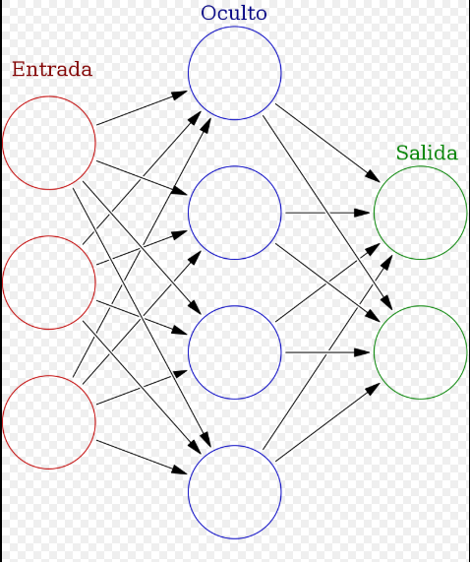
Últimamente las redes neuronales están volviendo a la actualidad por los logros que están consiguiendo. Por ejemplo, Google ha logrado derrotar a su propio recaptcha con redes neuronales, en Stanford han conseguido generar pies de fotos automáticamente... Metas bastante impresionantes y que cada vez se acercan más a esa idea original de reproducir el funcionamiento del cerebro humano en un ordenador.
A pesar de su nombre, las redes neuronales no tienen un concepto demasiado complicado detrás de ellas. El nombre, como se puede imaginar, viene de la idea de imitar el funcionamiento de las redes neuronales de los organismos vivos: un conjunto de neuronas conectadas entre sí y que trabajan en conjunto, sin que haya una tarea concreta para cada una. Con la experiencia, las neuronas van creando y reforzando ciertas conexiones para "aprender" algo que se queda fijo en el tejido.
Las redes neuronales son un modelo para encontrar esa combinación de parámetros y aplicarla al mismo tiempo. En el lenguaje propio, encontrar la combinación que mejor se ajusta es "entrenar" la red neuronal. Una red ya entrenada se puede usar luego para hacer predicciones o clasificaciones, es decir, para "aplicar" la combinación.

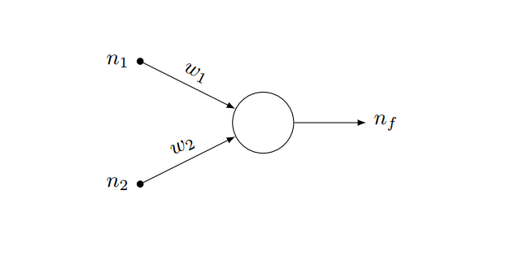

  - LÓGICA DIFUSA
La lógica difusa (también llamada lógica borrosa) se basa en lo relativo de lo observado como posición diferencial. Este tipo de lógica toma dos valores aleatorios, pero contextualizados y referidos entre sí. Así, por ejemplo, una persona que mida dos metros es claramente una persona alta, si previamente se ha tomado el valor de persona baja y se ha establecido en un metro. Ambos valores están contextualizados a personas y referidos a una medida métrica Fue formulada en 1965 por el matemático e ingeniero Lotfi A. Zadeh.1ineal.
La lógica difusa (fuzzy logic, en inglés) se adapta mejor al mundo real en el que vivimos, e incluso puede comprender y funcionar con nuestras expresiones, del tipo «hace mucho calor», «no es muy alto», «el ritmo del corazón está un poco acelerado», La clave de esta adaptación al lenguaje se basa en comprender los cuantificadores de cualidad para nuestras inferencias (en los ejemplos de arriba, «mucho», «muy» y «un poco»).
En la teoría de conjuntos difusos se definen también las operaciones de unión, intersección, diferencia, negación o complemento, y otras operaciones sobre conjuntos, en los que se basa esta lógica.
Para cada conjunto difuso, existe asociada una función de pertenencia para sus elementos, que indica en qué medida el elemento forma parte de ese conjunto difuso. Las formas de las funciones de pertenencia más típicas son trapezoidal, lineal y curva.
Se basa en reglas heurísticas de la forma SI (antecedente) ENTONCES (consecuente), donde el antecedente y el consecuente son también conjuntos difusos, ya sea puros o resultado de operar con ellos. Sirvan como ejemplos de regla heurística para esta lógica (nótese la importancia de las palabras «muchísimo», «drásticamente», «un poco» y «levemente» para la lógica difusa):
SI hace muchísimo frío. ENTONCES aumento drásticamente la temperatura.
SI voy a llegar un poco tarde. ENTONCES aumento levemente la velocidad.
Las reglas de las que dispone el motor de inferencia de un sistema difuso pueden ser formuladas por expertos o bien aprendidas por el propio sistema, haciendo uso en este caso de redes neuronales para fortalecer las futuras tomas de decisiones.
Los datos de entrada suelen ser recogidos por sensores que miden las variables de entrada de un sistema. El motor de inferencias se basa en chips difusos, que están aumentando exponencialmente su capacidad de procesamiento de reglas año a año.
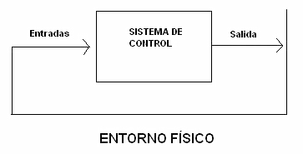
La lógica difusa se utiliza cuando la complejidad del proceso en cuestión es muy alta y no existen modelos matemáticos precisos, para procesos altamente no lineales y cuando se envuelven definiciones y conocimiento no estrictamente definido (impreciso o subjetivo).
Como principal ventaja, cabe destacar los excelentes resultados que brinda un sistema de control basado en lógica difusa: ofrece salidas de una forma veloz y precisa, disminuyendo así las transiciones de estados fundamentales en el entorno físico que controle.

  - SISTEMAS EXPERTOS
Un sistema experto, es un sistema informático que emula el razonamiento humano actuando tal y como lo haría un experto en un área de conocimiento. Los sistemas expertos son una de las aplicaciones de la inteligencia artificial que pretende simular el razonamiento humano, de la misma manera que lo haría un experto en un área de especialización.
Principalmente existen tres tipos de sistemas expertos:
-Basados en reglas previamente establecidas o RBR (Rule Based Reasoning): Los sistemas basados en reglas trabajan mediante la aplicación de reglas, comparación de resultados y aplicación de las nuevas reglas basadas en situación modificada. También pueden trabajar por inferencia lógica dirigida, bien empezando con una evidencia inicial en una determinada situación y dirigiéndose hacia la obtención de una solución, o bien con hipótesis sobre las posibles soluciones y volviendo hacia atrás para encontrar una evidencia existente (o una deducción de una evidencia existente) que apoye una hipótesis en particular.
-Basados en casos o CBR (Case Based Reasoning): Razonamiento basado en casos es el proceso de solucionar nuevos problemas basándose en las soluciones de problemas anteriores. Un mecánico de automóviles que repara un motor porque recordó que otro coche presentaba los mismos síntomas está usando razonamiento basado en casos. Un abogado que apela a precedentes legales para defender alguna causa está usando razonamiento basado en casos. También un ingeniero cuando copia elementos de la naturaleza, está tratando a esta como una “base de datos de soluciones”. El razonamiento basado en casos es una manera de razonar haciendo analogías.
-Basados en redes bayesianas: Una red bayesiana, red de Bayes, red de creencia, modelo bayesiano (de Bayes) o modelo probabilístico en un grafo acíclico dirigido es un modelo grafo probabilístico (un tipo de modelo estático) que representa un conjunto de variables aleatorias y sus dependencias condicionales a través de un grafo acíclico dirigido (DAG por sus siglas en inglés). Por ejemplo, una red bayesiana puede representar las relaciones probabilísticas entre enfermedades y síntomas. Dados los síntomas, la red puede ser usada para computar la probabilidad de la presencia de varias enfermedades. Su nombre deriva del matemático inglés del siglo xviii Thomas Bayes.
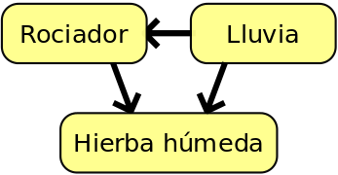
Ventaja: A diferencia de un experto humano un SE (sistema experto) no envejece, y por tanto no sufre pérdida de facultades con el paso del tiempo.
Desventaja: Para un Sistema Experto no hay nada obvio. Por ejemplo, un sistema experto sobre medicina podría admitir que un hombre lleva 40 meses embarazado, a no ser que se especifique que esto no es posible ya que un hombre no puede gestar hijos.

  - ALGORITMOS GENÉTICOS
Un algoritmo es una serie de pasos organizados que describe el proceso que se debe seguir, para dar solución a un problema específico, Son llamados así porque se inspiran en la evolución biológica y su base genético-molecular.
Estos algoritmos hacen evolucionar una población de individuos sometiéndola a acciones aleatorias semejantes a las que actúan en la evolución biológica (mutaciones y recombinaciones genéticas), así como también a una selección de acuerdo con algún criterio, en función del cual se decide cuáles son los individuos más adaptados, que sobreviven, y cuáles los menos aptos, que son descartados, los algoritmos genéticos se enmarcan dentro de los algoritmos evolutivos, que incluyen también las estrategias evolutivas, la programación evolutiva y la programación genética.
Los algoritmos genéticos (AG) funcionan entre el conjunto de soluciones de un problema llamado fenotipo, y el conjunto de individuos de una población natural, codificando la información de cada solución en una cadena, generalmente binaria, llamada cromosoma. Los símbolos que forman la cadena son llamados genes. Cuando la representación de los cromosomas se hace con cadenas de dígitos binarios se le conoce como genotipo. Los cromosomas evolucionan a través de iteraciones, llamadas generaciones. En cada generación, los cromosomas son evaluados usando alguna medida de aptitud. Las siguientes generaciones (nuevos cromosomas), son generadas aplicando los operadores genéticos repetidamente, siendo estos los operadores de selección, cruzamiento, mutación y reemplazo.
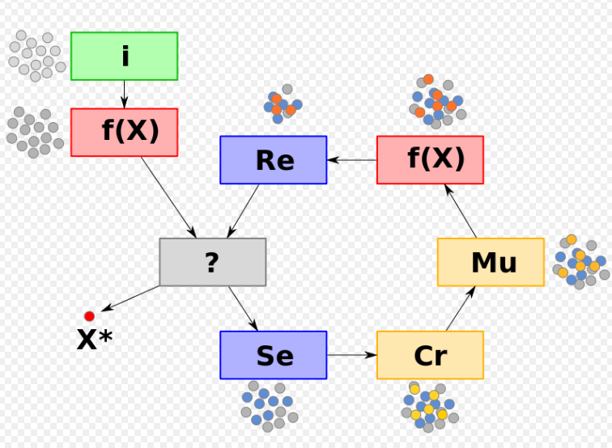
Para problemas de alta complejidad la función de evaluación puede tornarse demasiado costosa en términos de tiempo y recursos. Por ejemplo, existen casos en la vida real para los cuales recrear una simulación de la solución propuesta por una iteración puede tardar muchos días y consumir gran cantidad de procesamiento y recursos asociados.
Puede haber casos en los cuales dependiendo los parámetros que se utilicen para la evaluación el algoritmo podría no llegar a converger en una solución óptima o bien terminar en una convergencia prematura con resultados no satisfactorios (la convergencia prematura podría significar una convergencia en un óptimo local o punto arbitrario afectando los resultados a largo plazo).

  - DEEP LEARNING
Aprendizaje profundo (en inglés, deep learning) es un conjunto de algoritmos de aprendizaje automático (en inglés, machine learning) que intenta modelar abstracciones de alto nivel en datos usando arquitecturas computacionales que admiten transformaciones no lineales múltiples e iterativas de datos expresados en forma matricial o tensorial.
El aprendizaje profundo es parte de un conjunto más amplio de métodos de aprendizaje automático basados en asimilar representaciones de datos. Una observación (por ejemplo, una imagen) puede ser representada en muchas formas (por ejemplo, un vector de píxeles), pero algunas representaciones hacen más fácil aprender tareas de interés (por ejemplo, "¿es esta imagen una cara humana?") sobre la base de ejemplos, y la investigación en esta área intenta definir qué representaciones son mejores y cómo crear modelos para reconocer estas representaciones.
Varias arquitecturas de aprendizaje profundo, como redes neuronales profundas, redes neuronales profundas convolucionales, y redes de creencia profundas, han sido aplicadas a campos como visión por computador, reconocimiento automático del habla, y reconocimiento de señales de audio y música, y han mostrado producir resultados de vanguardia en varias tareas.
El deep learning es un tipo de machine learning que entrena a una computadora para que realice tareas como las hacemos los seres humanos, como el reconocimiento del habla, la identificación de imágenes o hacer predicciones. En lugar de organizar datos para que se ejecuten a través de ecuaciones predefinidas, el deep learning configura parámetros básicos acerca de los datos y entrena a la computadora para que aprenda por cuenta propia reconociendo patrones mediante el uso de muchas capas de procesamiento.
El deep learning es una de las bases de la inteligencia artificial (AI) y el interés actual en el deep learning se debe en parte al auge que tiene ahora la inteligencia artificial. Las técnicas de deep learning han mejorado la capacidad de clasificar, reconocer, detectar y describir – en una palabra, entender, por ejemplo, el deep learning se utiliza para clasificar imágenes, reconocer el habla, detectar objetos y describir contenido. Sistemas como Siri y Cortana son potenciados, en parte, por el aprendizaje a fondo.
Se necesita mucho poder de cómputo para resolver problemas de deep learning debido a la naturaleza iterativa de los algoritmos de deep learning, su complejidad conforma aumenta el número de capas y los grandes volúmenes de datos que se necesitan para entrenar a las redes.
Para los observadores, el aprendizaje a fondo puede parecer estar en una fase de investigación mientras investigadores de ciencia de la computación y científicos de datos continúan probando sus capacidades. Sin embargo, el deep learning tiene muchas aplicaciones prácticas que las empresas utilizan hoy día, y muchas más que se utilizarán conforme prosigue la investigación. Algunos usos populares actuales incluyen: Reconocimiento del habla, reconocimiento de imágenes,
procesamiento del lenguaje natural, sistemas de recomendación, etc.

REFERENCIAS

Referencias en la Web:

[1]
https://computerhoy.com/reportajes/tecnologia/inteligencia-artificial-469917

[2]
https://es.wikipedia.org/wiki/Red_neuronal_artificial#:~:text=Las%20redes%20neuronales%20artificiales%20(tambi%C3%A9n,entre%20s%C3%AD%20para%20transmitirse%20se%C3%B1ales.

[3]

https://www.xataka.com/robotica-e-ia/las-redes-neuronales-que-son-y-por-que-estan-volviendo

[4]

https://es.wikipedia.org/wiki/L%C3%B3gica_difusa#:~:text=La%20l%C3%B3gica%20difusa%20(tambi%C3%A9n%20llamada,contextualizados%20y%20referidos%20entre%20s%C3%AD.

[5]

https://es.wikipedia.org/wiki/Sistema_experto#:~:text=Un%20sistema%20experto%2C%20es%20un,en%20un%20%C3%A1rea%20de%20conocimiento.

[6]

https://es.wikipedia.org/wiki/Algoritmo_gen%C3%A9tico

[7]

https://es.wikipedia.org/wiki/Aprendizaje_profundo

[8]

https://www.sas.com/es_co/insights/analytics/deep-learning.html

